МКДОУ Бутурлиновский д-сад №11

Мастер-класс
Занятие: «Подводное царство»
(нетрадиционное рисование – граттаж
в подготовительной группе).

Воспитатель: Болгова А.П.

Цель: углубить знания детей об обитателях подводного мира.

Задачи: Способствовать сплочению детей через минутку вхождения «Друг». Познакомить с техникой “граттаж”, закрепить умение детей владеть приёмами графического изображения. Закрепить представление о море и его обитателях. Способствовать проявлению творческой самостоятельности и активности. Продолжать формировать у детей интерес к изобразительной деятельности, развивать творческое воображение. Мелкую моторику рук. Помочь снять мышечное напряжение посредством физкультминутки «Рыбка». Воспитывать любовь к морским обитателям.

Оборудование: запись диска «Шум моря», декорация из воздушных шаров, ноутбук, проектор, фильм о морских обитателях, бумага для техники “ граттаж”, ширма, палочки, клеёнка, вл. салфетки, наряд для морской царицы, угощение.

Ход занятия:
Вос-ль: здравствуйте, ребята!
Давайте с вами сделаем большой круг, а поможет нам в этом стихотворение
«Собрались все дети в круг,
Я-твой друг и ты мой друг.
Дружно за руки возьмёмся
И друг другу улыбнёмся!
(улыбнитесь друг другу)
Вос-ль: я получила вот такое электронное письмо, от кого мы сейчас узнаем.
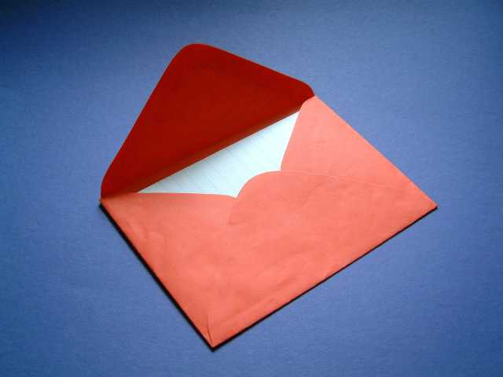
(показ слайда на ноутбуке)
Читаю письмо
«Здесь куда не кинем взор –
Водный, голубой простор.
В нём волна встаёт стеной,
Белый гребень над волной,
А порой тут тишь да гладь
Все смогли его узнать? (море)
Вос-ль: что это такое? (дети отгадывают)
(показ слайда)
Вос-ль: А вы любите путешествовать? Я предлагаю вам отправиться в путешествие в подводное царство. Садитесь все поудобнее, и представим себе, что мы будем погружаться на морское дно в подводной лодке.
(запись «Шум моря»).
Переодеваюсь в наряд морской царицы
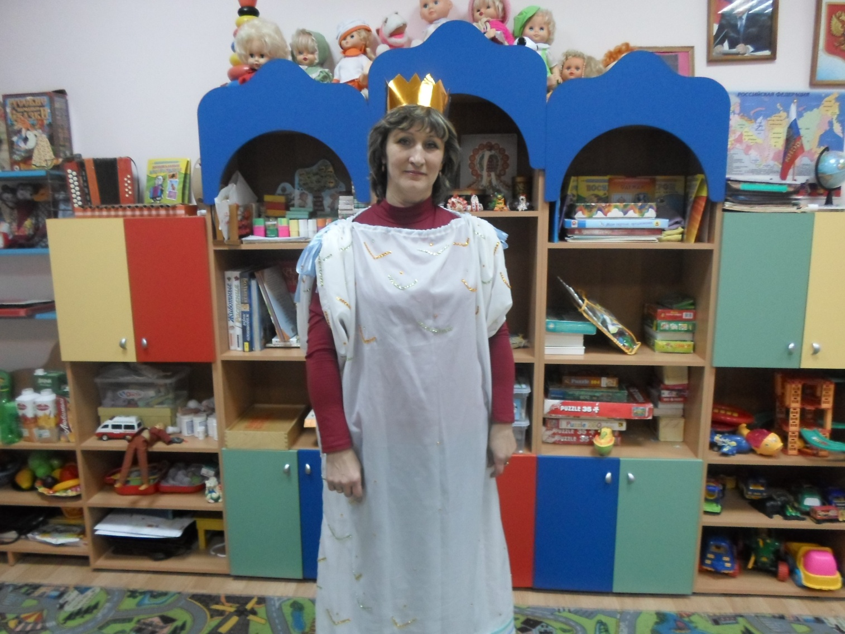

Морская царица: 1,2,3 – замрём
В мир подводный попадём
Сейчас начнутся чудеса
Нужно лишь открыть глаза.
Вот мы и на морском дне. Я морская царица и здесь живу, посмотрите, как здесь красиво. (показ слайда) Давайте по путешествуем по моему царству.
(просмотр фильма).
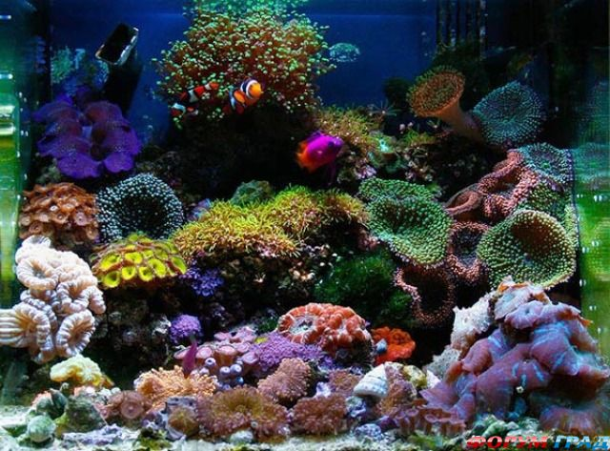
Беседа по фильму, использую загадки о просмотренном фильме.
ЗАГАДКИ: 1. С чешуёй и плавниками
Проплываем тут и там,
И гуляем косяками
Мы по рекам и морям. (рыбы)
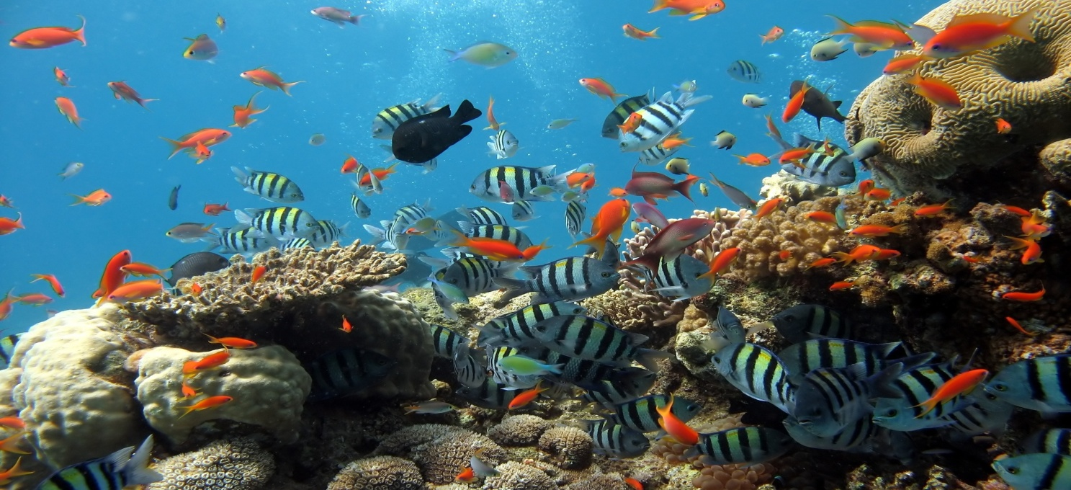

2 . Пронеслась о нём молва
Восемь ног , да голова.
Чтобы всем страшнее было
Выпускает он чернила (осьминог)
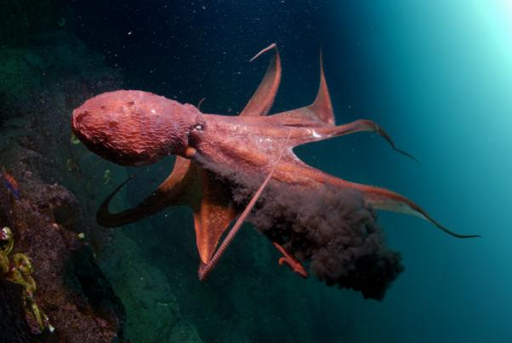
3 Ты дружок уже конечно
Много слышал обо мне
я всегда пятиконечно
И живу на самом дне.

Морская царица: вот сколько морских обитателей живут в моём царстве. На этом путешествие наше закончено, вам пора возвращаться в детский сад.
Давайте закроем глаза и представим, что начнём медленно подниматься на поверхность в подводной лодке.
«Море, чайки, помогите,
В детский сад нас возвратите!» (переодеваюсь)
Вос-ль: вот и опять мы в детском саду.
Физкультминутка: «Рыбка»
Рыбка рыбке говорила,
Плавниками шевелила. (руки в стороны плавно поднимаем и опускаем)
Чтобы быть здоровой, гладкой
Будем делать мы зарядку.
Хлопок направо, хлопок налево, (поворот туловища влево, вправо с хлопком
Ну совсем, как королевы (выпрямиться)
Будем хвостиком вилять
Раз. Два, три, четыре, пять.
2-подскока. (подскоки)

3-хлопка (хлопки)

головою два кивка. (наклон головы)
(предлагаю детям присесть за столы)
Вос-ль: Ребята, давайте мы нарисуем, кого мы видели в подводном царстве. Перед вами лежат необычные предметы. Лист бумаги – это море, а рисовать мы будем палочкой – т.е. процарапывать.
Ребята, кто не будь знает, как называется эта техника рисования?
Эта техника называется – граттаж, т.е. процарапывание палочкой.
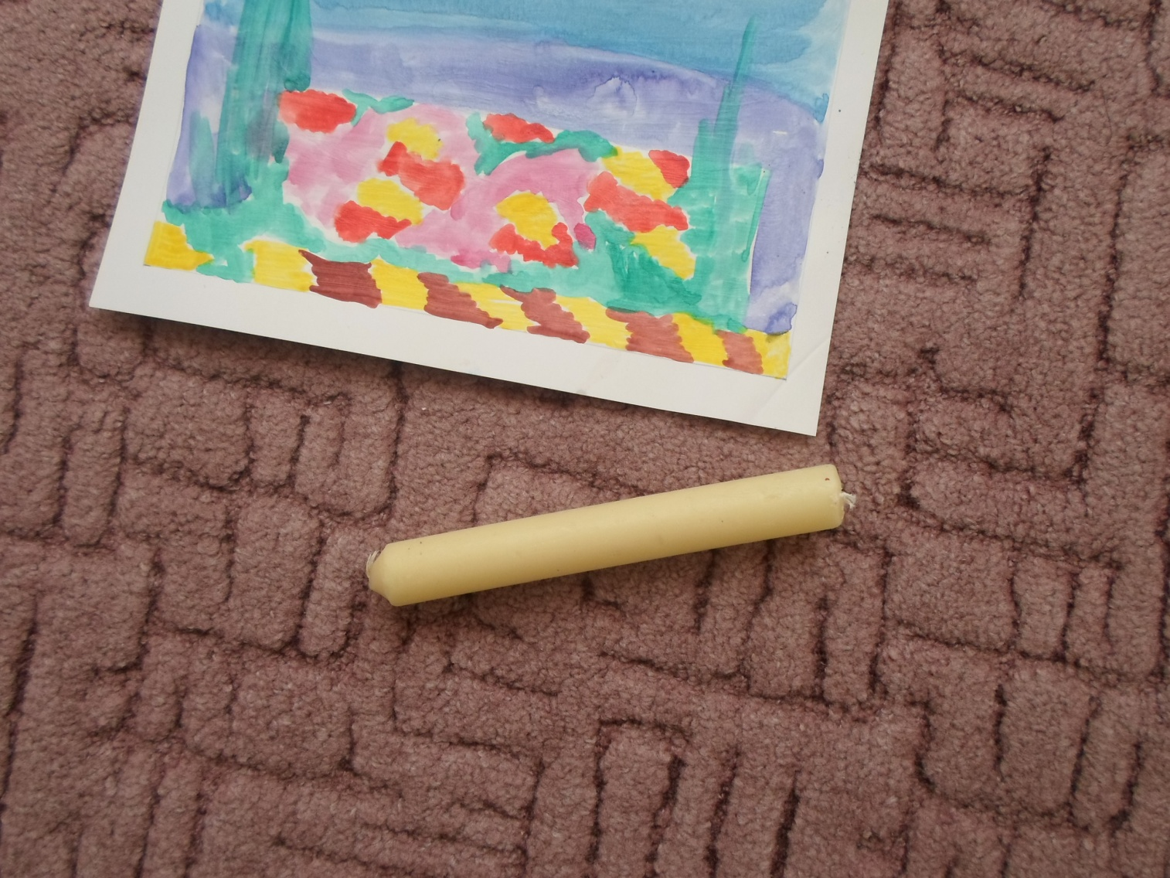
(рассказ воспитателя как наноситься граттаж на лист).
Вос-ль: подскажите, как нарисовать рыбку? С чего начать?
На какую геометрическую фигуру похожа?
Что нарисуем потом? (хвост, плавники, чешуя)
Чем нужно дополнить рисунок? (водоросли, камни).
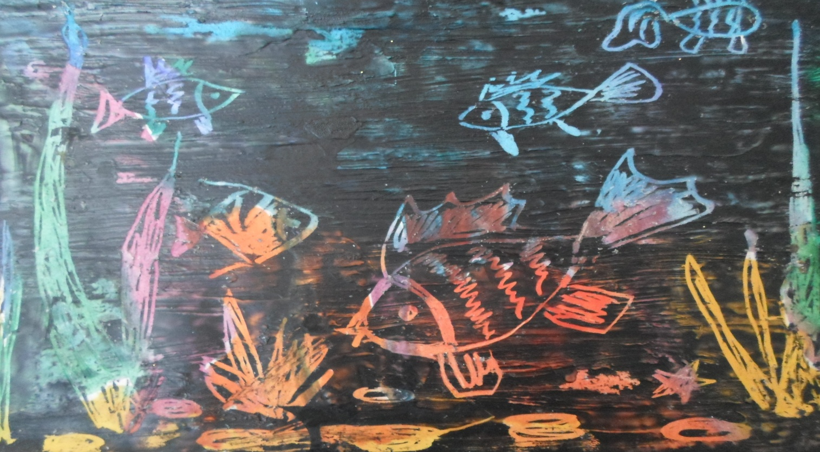
Вос-ль: ребята, напомните мне, с чего начнём работу?
Пальчиковая игра
Рыбки резвятся,
В воде кружатся.
Весело ныряют,
Пузырьки пускают.
Друг дружку догоняют
Дети самостоятельно рисуют под запись «Шум моря» помогаю детям, советую.
Выставка работ.
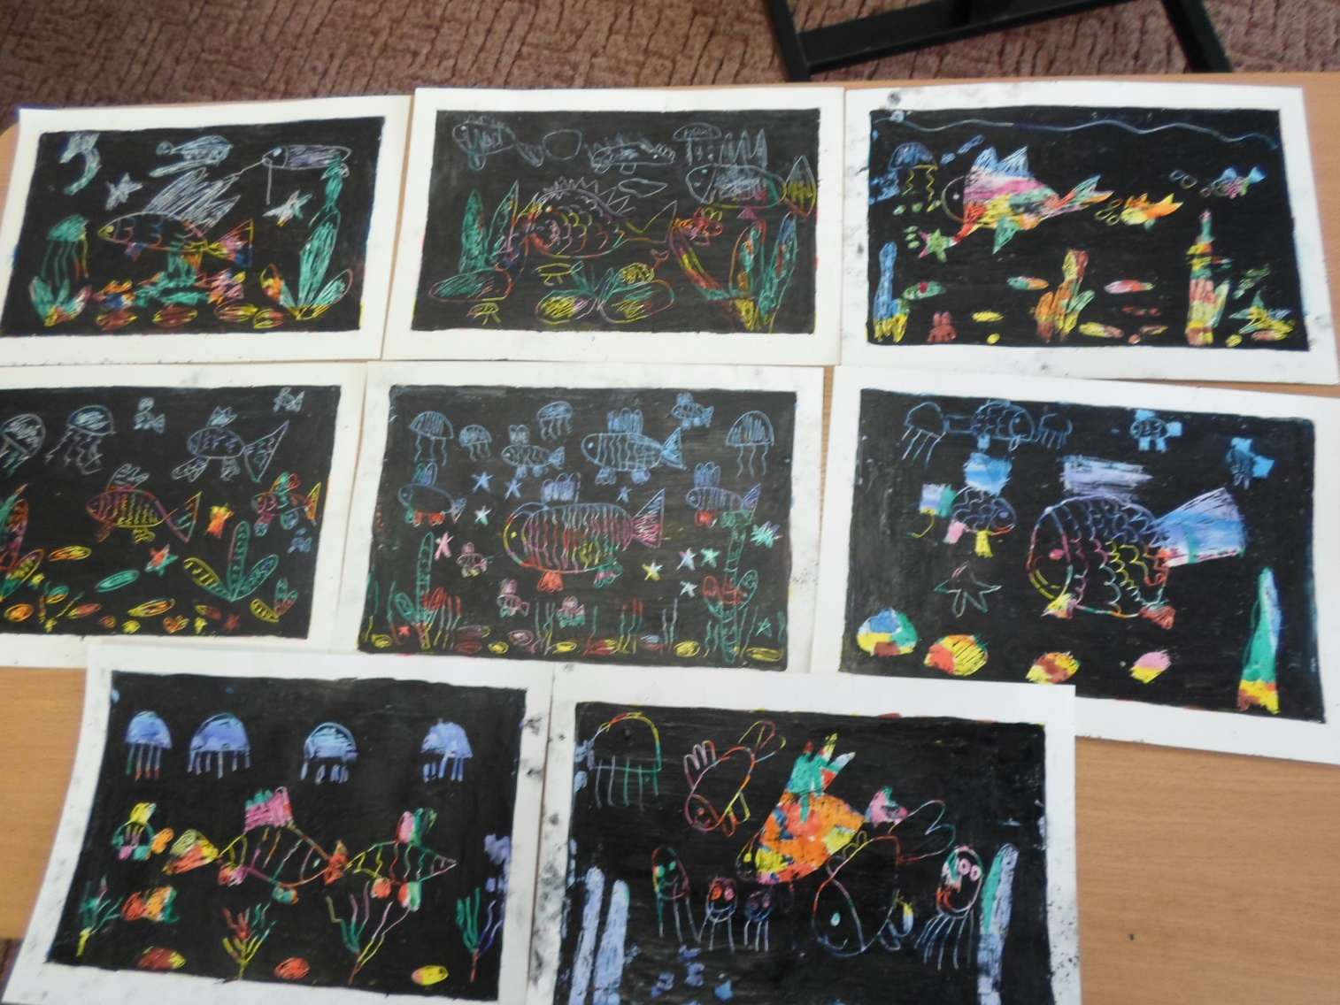
Итог занятия. Где путешествовали? С какими морскими обитателями встречались?
Круг расставания: (дети встают в круг)
Сегодня мы не ленились
Очень хорошо трудились .
Будем помнить мы всегда,
Наши славные дела.
Вос-ль: А мне, ребята, пора возвращаться в свой детский сад, где ждут меня дети. А вот вам угощение от морских жителей! ( конфеты)

